Projekt Indywidualny NetLogo
Model ABM
rozprzestrzeniania się plotki w zespole

Autor: Kosiorowska Marcelina
Nr indeksu: 268772
Grupa laboratoryjna: Wtorek 7:30

Wstęp
Celem niniejszego projektu była budowa własnego modelu agentowego poprzez modyfikację istniejącego już modelu w bibliotece NetLogo.
Konieczna była również analiza otrzymanych wyników i przedstawienie własnych refleksji.

- Charakterystyka oryginalnego modelu

- Wybrano model Virus on a Network z biblioteki Networks z Netlogo.
- Cel modelu:
- Model ten wykorzystuje sieć powiązań między agentami, co można interpretować jako relacje między pracownikami.
- Model przedstawia rozprzestrzenianie się wirusa między agentami w sieci. Każdy agent może zostać zarażony przez swoich sąsiadów w sieci z określonym prawdopodobieństwem. Owego wirusa możemy potraktować jako dezinformację/plotkę.

- Rodzaje agentów:
  - Ludzie (turtles) - jednostki, które mogą się zarazić wirusem i rozprzestrzeniać go dalej
  - Połączenia (links)- umożliwiają przepływ wirusa między ludźmi

- Cechy agentów:
  - Ludzie: mogą mieć stan
- infected czyli agent jest zainfekowany i zaraża
- non-infected czyli agent jest zdrowy (nie miał kontaktu z chorym)
- immune czyli agent jest odporny i nie może być ponownie zarażony
  - Połączenia nie mają dynamicznych stanów – są statyczne

- Schemat działania agenta w modelu:

- Na początek symulacji każdy agent (osoba w sieci) zaczyna jako zdrowy i podatny na infekcję.
- Losowo wybrana grupa agentów zostaje zainfekowana – to tzw. initial outbreak. Zmieniają kolor na czerwony ( „zarażony i zaraża innych”).
- Krok symulacyjny:
- Zainfekowani agenci próbują zarazić swoich sąsiadów (tych, z którymi mają połączenia w sieci).
- Zarażenie zachodzi z określonym prawdopodobieństwem (virus-spread-chance).
- Co kilka kroków (gdy timer osiągnie wartość progową):
- Agent sprawdza, czy może wyzdrowieć.
- Jeśli tak:
  - Losowo zostaje odporny (nie może się więcej zarazić) – zmienia kolor na szary, albo
  - Wraca do stanu podatnego (zdrowy, ale może znów się zarazić) – kolor niebieski.
- Symulacja kończy się, gdy nie ma już żadnych zarażonych agentów.

- Dlaczego wybrano ten model: Jego struktura bardzo dobrze odwzorowuje sposób, w jaki informacje rozprzestrzeniają się w zespołach i organizacjach.

- Charakterystyka NOWEGO modelu

- Cel modelu:
- Nowy model ma odwzorować rozprzestrzeniania się plotki w zespole wraz z uwzględnieniem roli liderów.
- Model może badać wpływ mocy wpływu i liczby liderów na zasięg plotki w zespole i ilość osób która w nie uwierzy.

- Zaplanowano wprowadzenie następujących zmian:
    - Zmiana kolorów agentów:
Członkowie zespołu:
- yellow – podatny (jeszcze nie słyszał plotki),
- red – uwierzył i szerzy plotkę,
- gray – zignorował plotkę i “uodpornił się”,

Połączenia: gray2 – kolor krawędzi od agentów ignorujących

    - Zmiana nazw zmiennych:
  - infected -> uwierzył (czy uwierzyl plotce)
  - resistant -> ignoruje (czy jest uodporniony na plotkę)
  - virus-check-timer -> plotka-timer (licznik do losowego testu)
  - numer of nodes -> liczba-osób
  - average-node-degree -> średnia-liczba-osób
  - initial-outbreak-size -> początkowa-liczba-plotkarzy
  - virus-check-frequency ->plotka-check-frequency
  - virus-spread-chance -> prawd-rozpowiedzenia-plotki
  - recovery-chance -> prawd-zatrzymania-plotki
  - gain-resistance-chance -> prawd-uodpornienia-na-plotke
c) Zmiana wielkości zmiennych: zmieniono wielkości maksymalne liczby osób na 50 tak aby dotyczyła ona zespołu projektowego
- Dodano nowego typu agentów:
- Wprowadzono nowy typ agentów– lider.
- Dzięki polu typ kod obsługuje różne reguły zachowań i kolorowania.
- Liderzy nie przenoszą plotki, nie są zależni od niej.
- Mają kolor cyan i są w kształcie triangle.
- Nie zmieniają miejsc podczas symulacji.
- Wpływają na prawdopodobieństwo uwierzenia w plotkę poprzez parametr wpływ-liderow
- Dodano funkcjonalności:
- Rozszerzenie spread-virus – prawdopodobieństwo rozpowiedzenia plotki jest tłumione czynnikiem modyfikator zależnym od liczby liderów w sąsiedztwie.

- Nowy stan czas-w-plotce umożliwiający zmierzenie ile osoba z zespołu wierzy w plotkę

- polacz-lidera k – dla utworzonego lidera tworzy k krawędzi
do najbliższych zwykłych agentów

- dodaj-lidera – tworzy nowego lidera na pozycji myszy
i łączy go z czterema sąsiadami
- Dodano elementy interfejsu:
- Button „dodaj lidera” – dodaje nowego lidera do planszy i łączy go 4 liniami z siecią
- Slider „liczba-liderów” – ustala ile liderów będzie w zespole min 0 max 5
- Slider „wpływ-lidera” (%) – wpływ lidera na prawdopodobieństwo uwierzenia w plotkę
- Plot „Średni czas wiary w plotkę” – wykres pokazujący jak w trakcie symulacji zmienia się średni czas uwierzenia w plotkę
- Kod modelu
;; deklaracja agentów
turtles-own
[
uwierzył? ;; true, jeśli agent uwierzył plotkę
ignoruje? ;; true, jesli agent ignoruje plotkę i jej nie powtarza
plotka-timer ;; ilość ticks od kiedy ostatnio agent był sprawdzany na posłuchanie się plotki
typ ;; "zwykly" lub "lider"
czas-w-plotce ;; ile ticków agent wierzy w plotkę
]
to setup
clear-all ;; reste pola z poprzednich ustawień
setup-nodes ;; tworzy agentów
setup-spatially-clustered-network ;; tworzenie grupy zarażonych plotką
ask n-of początkowa-liczba-plotkarzy turtles with [typ = "zwykly"] ;; losowanie grupy zarażonych na początku
[ become-uwierzył ]
ask links [ set color white ] ;; kolor linii połączeń
reset-ticks
end
;; lider tworzy linki do K najbliższych zwykłych agentów
to polacz-lidera [ k ]
;; SELF to właśnie utworzony lider
repeat k [
let cel min-one-of turtles with [typ = "zwykly" and not link-neighbor? myself] [distance myself]
if cel != nobody [ create-link-with cel ]
]
end
to setup-nodes
set-default-shape turtles "circle" ;; kształt agentów to kółko
create-turtles liczba-osób ;; ilość agentów
;; --- siewca plotki (jeden) --------------------------------
;; --- siewca plotki (jeden) --------------------------------
[
set typ "zwykly"
setxy (random-xcor * 0.9) (random-ycor * 0.9) ;; odleglosc od lewej/prawej strony i gora/dół
become-podatny ;; stan podatny na wpływ
set plotka-timer random plotka-check-frequency
]
create-turtles liczba-liderów [
set typ "lider"
set shape "triangle"
set size 2
set color cyan
setxy (random-xcor * 0.9) (random-ycor * 0.9)
set uwierzył? false
set ignoruje? false
set plotka-timer 0
]
end
to setup-spatially-clustered-network ;; sieć znajomości
let num-links (średnia-liczba-osób * (liczba-osób + liczba-liderów)) / 2
while [count links < num-links ]
[
ask one-of turtles
[
let choice (min-one-of (other turtles with [not link-neighbor? myself])
[distance myself])
if choice != nobody [ create-link-with choice ]
]
]
; make the network look a little prettier
repeat 10
[
layout-spring turtles links 0.3 (world-width / (sqrt liczba-osób)) 1
]
end
to go
if all? turtles [not uwierzył?] ;; symualcja konczy się kiedy wszyscy są zdrowi
[ stop ]
ask turtles
[
set plotka-timer plotka-timer + 1
if plotka-timer >= plotka-check-frequency
[ set plotka-timer 0 ]
]
ask turtles with [uwierzył?] [
set czas-w-plotce czas-w-plotce + 1
]
spread-virus
do-virus-checks
tick
end
to dodaj-lidera
create-turtles 1 [
set typ "lider"
set shape "triangle"
set size 2
set color cyan
set uwierzył? false
set ignoruje? false
set plotka-timer 0
setxy mouse-xcor mouse-ycor
polacz-lidera 4
]
end
to become-uwierzył
set czas-w-plotce 0
set uwierzył? true
set ignoruje? false
if typ = "zwykly" [ set color red ]
end
to become-podatny ;; turtle procedure
set uwierzył? false
set ignoruje? false
if typ = "zwykly" [ set color yellow ]
end
to become-ignoruje ;; turtle procedure
set uwierzył? false
set ignoruje? true
if typ = "zwykly" [ set color gray ]
ask my-links [ set color gray - 2 ]
end
to spread-virus
ask turtles with [uwierzył? and (typ = "zwykly" )]
[
ask link-neighbors with [typ = "zwykly" and not ignoruje? and not uwierzył?]
[
let liderzy count link-neighbors with [typ = "lider"] ;; ilu liderów jest sąsiadami agenta
let modyfikator max list 0 (1 - wplyw-lidera * liderzy)
let skuteczna prawd-rozpowiedzenia-plotki * modyfikator
if random-float 100 < skuteczna [
become-uwierzył
]
]
]
end
to do-virus-checks
ask turtles with [uwierzył? and plotka-timer = 0]
[
if random 100 < prawd-zatrzymania-plotki
[
ifelse random 100 < prawd-uodpornienia-na-plotke
[ become-ignoruje ]
[ become-podatny ]
]
]
end

Schemat nowego modelu:

- Tworzenie agentów (setup-nodes):
  - Tworzeni są zwykli agenci (żółci, kształt "circle") oraz liderzy (trójkąt, cyjanowi)
  - Zwykli agenci są podatni na plotkę
  - Liderzy są odporni na plotkę i pełnią funkcję stabilizującą (zmniejszają skuteczność przekazu)
- Budowanie sieci (setup-spatially-clustered-network):
  - Tworzenie połączeń między agentami na podstawie odległości (sieć społeczna)
- Zainfekowanie startowych agentów (n-of początkowa-liczba-plotkarzy)
zenie gdy jest ich więcej niż 1.
Jeden lider trafiający w losowe miejsce w grafie może przypadkowo spowolnić lokalnie rozprzestrzenianie się plotki, odciągając uwagę modelu, ale nie tłumi głównego przepływu informacji.
- Rozprzestrzenianie się plotki (spread-virus):
- Zwykli agenci, którzy wierzą w plotkę, próbują przekazać ją swoim sąsiadom
- Liderzy w otoczeniu zmniejszają skuteczność przekazania plotki (mechanizm wpływu)
- Przekaz następuje z prawdopodobieństwem prawd-rozpowiedzenia-plotki * modyfikator
- Sprawdzenie, czy agenci przestają wierzyć w plotkę (do-virus-checks):
- Z określonym prawdopodobieństwem agenci porzucają plotkę
- Część z nich staje się odporna (ignoruje? = true), reszta wraca do stanu podatnego
5. Zakończenie symulacji:
- Gdy żaden agent już nie wierzy w plotkę (all? turtles [not uwierzył?])

3. Analiza działania modelu po przeprowadzeniu symulacji
Model został zaprojektowany jako symulacja rozprzestrzeniania się plotki w zespole, w którym występują różne typy agentów – przede wszystkim zwykli członkowie oraz liderzy.
Liderzy pełnią rolę stabilizującą, ograniczającą podatność otoczenia na przekaz plotki – ich obecność modyfikuje szansę, że dany agent ulegnie wpływowi innych.
Wskaźnik "wpływ lidera" steruje siłą tego efektu, od 0 (liderzy nie mają wpływu) do 1 (pełna odporność przekazu w sąsiedztwie liderów).
W celu analizy wykonano następujące analizy:
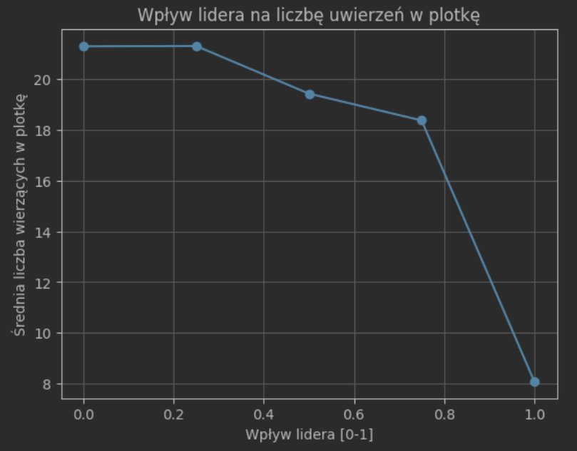
1. Wpływ lidera na liczbę osób, które uwierzyły w plotkę

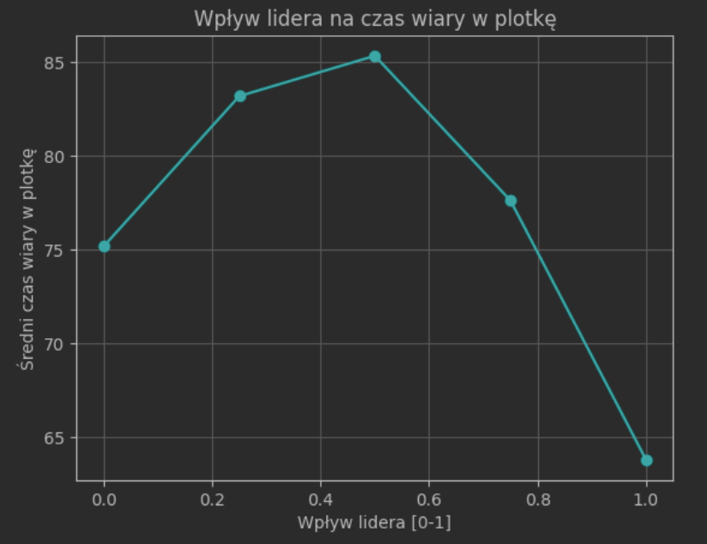
2. Wpływ lidera na czas wiary w plotkę
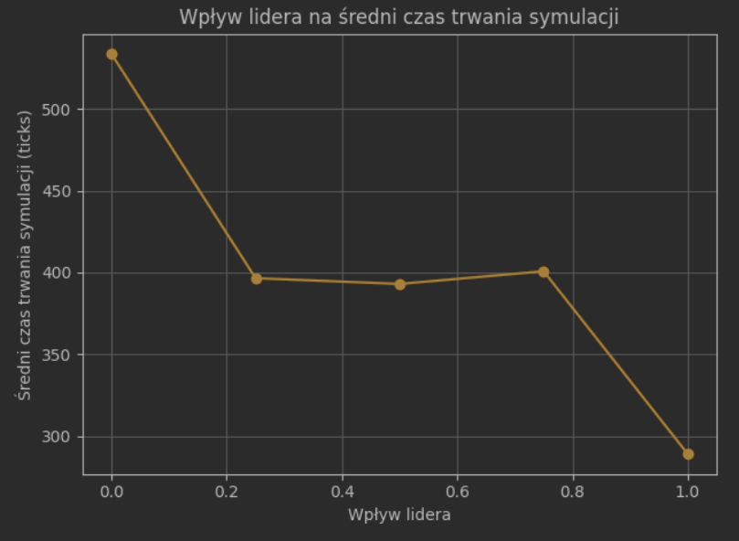
3.Wpływ lidera na średni czas trwania symulacji

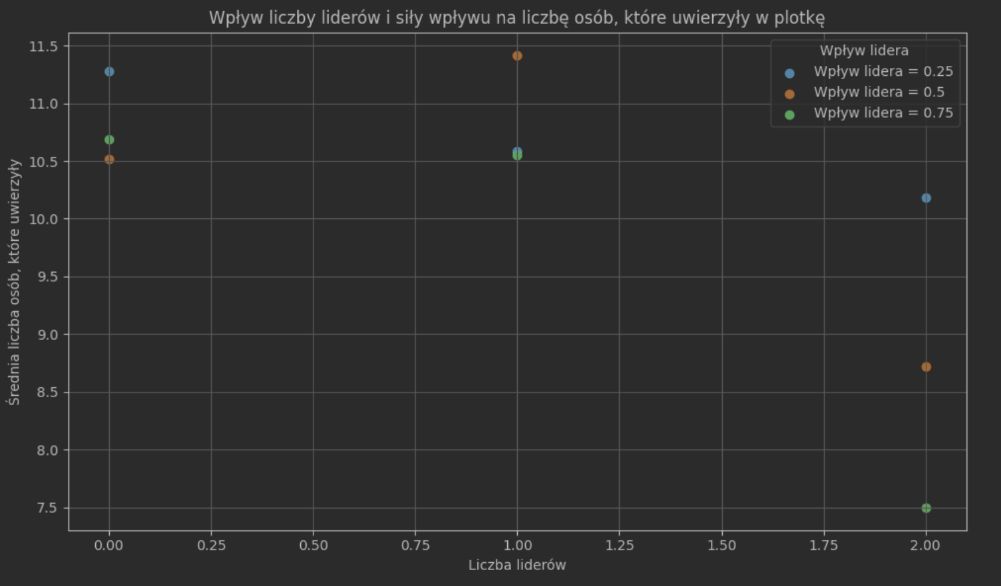
4.Wpływ liczby liderów i siły wpływu na rozmiar zasięgu plotki

- Wnioski końcowe
Na podstawie przeprowadzonych symulacji można zauważyć, że obecność liderów w zespole ma istotny wpływ na przebieg procesu rozprzestrzeniania się plotki. Zarówno liczba liderów, jak i poziom ich wpływu, odgrywają znaczącą rolę w ograniczaniu skali zjawiska.

Symulacje wykazały, że wraz ze wzrostem parametru wpływ lidera, liczba osób wierzących w plotkę systematycznie malała. W skrajnych przypadkach, gdy wpływ lidera był maksymalny, udawało się niemal całkowicie zahamować rozprzestrzenianie się informacji. Co ciekawe, największy średni czas wiary w plotkę występował przy średnich wartościach wpływu – liderzy spowalniali wtedy rozchodzenie.

